ES prohlášení o shodě

1) My: NUBA, s.r.o.
Josefa Chludila 472
696 03 Dubňany

IČ: 26964244

tímto prohlašujeme,

že následně označené zařízení na základě jeho koncepce a konstrukce, stejně jako námi do oběhu uvedené provedení, odpovídá příslušným základním bezpečnostním požadavkům nařízení vlády. Při námi neodsouhlasených změnách zařízení ztrácí toto prohlášení svou platnost.

Název: Trafopájka

Typ: ETP 5

Místo výroby: Josefa Chludila 472, 696 03 Dubňany

Popis a účel použití: Trafopájka je tvořena plástovým krytem ve kterém je uložen transformátor,
s niklovanými vývody sekundáru na jejíž konce se upíná pájecí hrot.
Trafopájka je určena k pájení drobných součástí.

Příslušná nařízení vlády:

Nařízení vlády 17/2003 Sb., (Směrnice 2006/95/ES)
Nařízení vlády č. 616/2006 Sb., (Směrnice 2004/108/ES)
Nařízení vlády č. 481/2012 Sb., (Směrnice 2011/65/EU)
Použité harmonizované normy,
národní normy a technické specifikace: ČSN EN 60335-1 ed.2:2003
ČSN EN 60335-2-45 ed.2:2003
ČSN EN 55014-1 ed.3:2007

Výrobek je za podmínek obvyklého a určeného použití bezpečný.

Při posuzování shody bylo postupováno podle § 12, odst. 3 písm. j ) zákona č.22/1997 Sb.v platném znění.

Poslední dvojčíslí roku, v němž bylo označení CE na výrobek umístěno: 13

2) Posouzení shody bylo provedeno ve spolupráci s TÜV CZ s.r.o, Novodvorská 994, 142 21 Praha 4,
IČO 639 87 121- Inspekční orgán č. 4002

Dubňany 1. 10. 2013 František Pavluš – jednatel 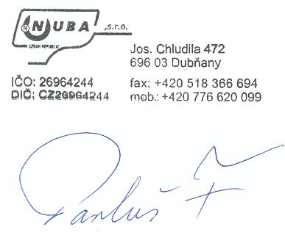
----------------------------- --------------------------------------------------- ----------------------
Místo vydání, datum Jméno a funkce odpovědné osoby Podpis

1) Jméno, adresa a IČO osoby vydávající prohlášení o shodě (výrobce nebo dovozce)
2) Autorizovaná nebo akreditovaná osoba spolupracující na posuzování shody

